Pizza Popeye
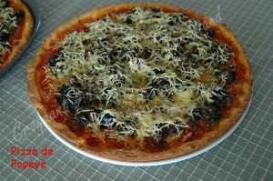 Pour deux grosses pizzas
- Pâte à pizza super moelleuse ici
- Coulis de tomate cuit ici
- 400 g de viande de bœuf hachée
- 650 g de feuilles d'épinards (surgelés pour moi)
- 200 g de crème fraîche épaisse
- huile d'olive
- Comté râpé
- sel & poivre du moulin
- olives noires
2 plaques de 36 cm de diamètre
Préchauffage du four à 180° (chaleur tournante)
Pour la pâte à pizza, j'ai utilisé la moitié des proportions de la recette ici.
Pour le coulis de tomate, j'ai préparé la recette de base ici, avec 2 boîtes de pulpe de tomate.
Mettre la viande à revenir dans une cuillerée d'huile en détachant bien les grains à l'aide d'une cuillère en bois.
Remuer jusqu'à ce que la viande colore et s'assèche.
Ajouter les feuilles d'épinards et remuer jusqu'à ce qu'elles "tombent".
Incorporer la crème fraîche, saler et poivrer, laisser cuire quelques minutes jusqu'à ce que la préparation soit bien onctueuse.
Étaler la pâte dans les moules.
Couvrir de coulis de tomate.
Répartir la viande aux épinards.
Disposer les olives (plus ou moins suivant le goût).
Parsemer enfin largement de fromage râpé.
Asperger de quelques gouttes d'huile d'olive.
Enfourner pour une trentaine de minutes.
Servir chaud ou tiède.

